**市府舞蹈社中級班(星期二)師資簡介**

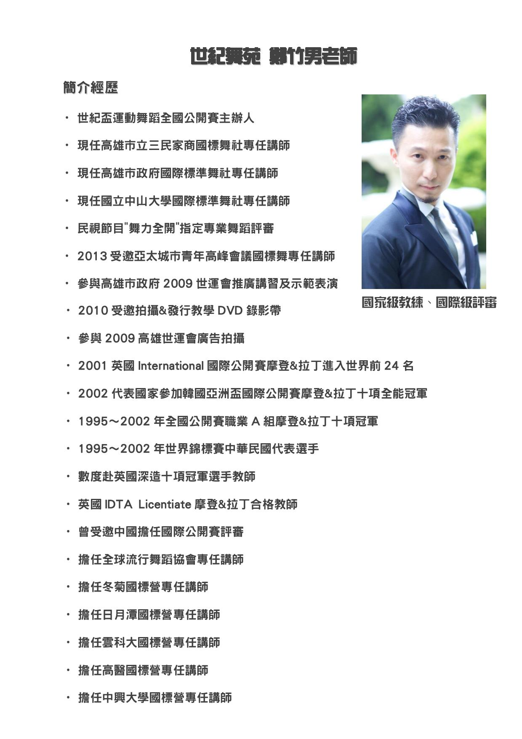

**市府舞蹈社初級班(星期四)師資簡介**

**黃廣達 賴菀甄指導老師**

現役十項職業組選手

高雄市大都會國際標準舞蹈協會 理事長

皇家舞蹈藝術中心 負責人及指導老師

中華民國國際標準舞 國家甲級裁判及教練

英國國際教師協會IDTA拉丁舞及摩登舞高分通過測驗合格

2005體協盃運動舞蹈公開賽

職業A組拉丁舞第一名

2005雲林縣縣長盃全國舞蹈運動錦標賽

職業A組拉丁舞第一名

2005聯合杯國際標準舞亞洲公開賽

職業A組拉丁舞第一名

2008全民運動舞蹈選拔賽 十項全能冠軍

2013海峽兩岸國際標準舞交流聯歡晚會 主辦人

2015關懷弱勢團體 國標舞表演晚會 主辦人

2015屏東市市長盃國際標準舞錦標賽

職業A組摩登舞第一名